
责任编辑：葛琳
电 话：86-010-58303547
传 真：86-010-58303388
编辑邮箱：yly@chinaccm.com
地址：北京市朝阳区高碑店盛世龙源12号楼（邮编：100022）

聚丙烯
2017.12.15
聚丙烯市场周报目录
一、一周石化企业PP出厂价格及生产情况 3
1、 PP出厂价格 3
2、 PP出厂价格走势图 11
3、部分石化厂家装置情况 11
二、一周国内PP市场评述 12
1、一周国内PP市场分析及后市预测 12
三、本周国际PP市场报价及走势图 14
1．一周国际PP市场价格汇总表 14
2．国际PP市场价格走势图 15
四、上游动态 16
1、国际原油期货价格走势图 16
2、远东丙烯市场价格 16
3.亚洲丙烯价格走势图 17

一、一周石化企业PP出厂价格及生产情况

PP出厂价格
（单位：元/吨）
销售公司 | 生产厂家 | 牌号 | 用途 | 涨跌 | 2017/12/14 | 2017/12/7 | 备注
中油东北 | 大庆炼化 | EPS30R | 共聚 | -100 | 9500 | 9600 | 定价
中油东北 | 大庆炼化 | PA-14D | 管材 | - | 9900 | 9900 | 定价
中油东北 | 大庆炼化 | PPB4228 | 管材 | - | 9500 | 9500 | 定价
中油东北 | 大庆炼化 | T30S | 拉丝 | - | 9200 | 9200 | 定价
中油东北 | 大庆炼化 | T38F | 膜料 | - | 9200 | 9200 | 定价
中油东北 | 大庆石化 | T30S | 拉丝 | - | 9200 | 9200 | 定价
中油东北 | 大庆石化 | T38F | 膜料 | - | 9200 | 9200 | 定价
中油东北 | 大连石化 | T30S | 拉丝 | - | 9200 | 9200 | 无货
中油东北 | 大连石化 | T36F | 膜料 | - | 9200 | 9200 | 定价
中油东北 | 大连石化 | Z69S | 纤维 | -100 | 9350 | 9450 | 定价
中油东北 | 大连西太 | T30S | 拉丝 | 100 | 9300 | 9200 | 无货
中油东北 | 抚顺石化 | T30S | 拉丝 | - | 9200 | 9200 | 定价 Z69S-1
中油东北 | 抚顺石化 | T38FE | 膜料 | - | 9200 | 9200 | 定价
中油东北 | 抚顺石化 | Z30S | 纤维 | -100 | 9300 | 9400 | 无货
中油华东 | 大庆炼化 | Z30S | 纤维 | - | 9500 | 9500 | 定价
中油华东 | 大庆石化 | T30S | 拉丝 | - | 9350 | 9350 | 定价
中油华东 | 大庆石化 | T38F | 膜料 | - | 9200 | 9200 | 定价
中油华东 | 独山子石化 | EPS30R | 共聚 | - | 9550 | 9550 | 无货
中油华北 | 华北石化 | LI28F | 膜料 | - | 9050 | 9050 | 定价
中油华北 | 华北石化 | T30S | 拉丝 | - | 8900 | 8900 | 定价
中油华北 | 大庆炼化 | PA14D | 管材 | - | 9950 | 9950 | 无货
中油华北 | 大庆炼化 | PPB4228 | 管材 | - | 9550 | 9550 | 定价
中油华北 | 大庆石化 | T30S | 拉丝 | - | 9100 | 9100 | 定价
中油华北 | 大庆石化 | T38F | 膜料 | - | 9050 | 9050 | 挂牌
中油华北 | 独山子石化 | EPS30R | 共聚 | - | 9350 | 9350 | 挂牌
中油华南 | 兰港 | H9018 | 餐盒专用料 | - | 10000 | 10000 | 挂牌
中油华南 | 大庆石化 | T30S | 拉丝 | - | 9000 | 9000 | 挂牌
中油华南 | 广西钦州石化 | L5E89 | 拉丝 | 150 | 9100 | 8950 | 无货
中油华南 | 独山子石化 | K8003 | 共聚 | - | 9700 | 9700 | 无货
中油西北 | 兰州石化 | F401 | 拉丝 | - | 8800 | 8800 | 无货
中油西北 | 兰州石化 | T30S | 拉丝 | - | 8800 | 8800 | 挂牌
中油西北 | 独山子石化 | EPS30R | 共聚 | - | 9500 | 9500 | 无货
中油西北 | 独山子石化 | T30S | 拉丝 | - | 8800 | 8800 | 挂牌HB01MF
中油西南 | 兰州石化 | SP179 | 汽车专用料（高熔共聚） | - | 9750 | 9750 | 挂牌
中油西南 | 兰州石化 | T30S | 拉丝 | 50 | 9300 | 9250 | 挂牌
中油西南 | 兰州石化 | T38F | 膜料 | 50 | 9300 | 9250 | 挂牌
中油西南 | 兰港 | H9018 | 餐盒专用料 | - | 9850 | 9850 | 挂牌
中油西南 | 大庆炼化 | PA14D | 管材 | - | 10100 | 10100 | 挂牌
中油西南 | 大庆炼化 | V30G | 软塑料 | - | 9450 | 9450 | 挂牌
中油西南 | 独山子石化 | 0640P | 管材 | - | 9650 | 9650 | 无货
中油西南 | 独山子石化 | EPS30R | 共聚 | - | 9600 | 9600 | 无货
中油西南 | 独山子石化 | F1002B | 膜料 | - | 9350 | 9350 | 挂牌
中油西南 | 独山子石化 | K8003 | 共聚 | - | 9800 | 9800 | 挂牌
中油西南 | 独山子石化 | S1003 | 拉丝 | 50 | 9300 | 9250 | 无货
中油西南 | 独山子石化 | T30S | 拉丝 | 50 | 9300 | 9250 | 无货
中石化销售华东分公司 | 上海石化 | F280/F280S | 膜料 | - | 9500 | 9500 | 挂牌
中石化销售华东分公司 | 上海石化 | F800E/F800EDF | 流延膜 | - | 10200 | 10200 | 无货
中石化销售华东分公司 | 上海石化 | FC801/FC801M | 流延膜 | - | 9950 | 9950 | 挂牌
中石化销售华东分公司 | 上海石化 | GM1600E | 透明丙 | - | 10300 | 10300 | 无货
中石化销售华东分公司 | 上海石化 | M180R | 低熔共聚 | - | 9600 | 9600 | 挂牌
中石化销售华东分公司 | 上海石化 | M250E | 透明丙 | - | 10500 | 10500 | 挂牌
中石化销售华东分公司 | 上海石化 | M2600R | 高熔共聚 | - | 9900 | 9900 | 挂牌
中石化销售华东分公司 | 上海石化 | M700R | 低熔共聚 | - | 9600 | 9600 | 无货
中石化销售华东分公司 | 上海石化 | M800E | 透明丙 | - | 10300 | 10300 | 挂牌
中石化销售华东分公司 | 上海石化 | T300 | 拉丝 | - | 9500 | 9500 | 挂牌
中石化销售华东分公司 | 上海石化 | Y1600 | 纤维料 | - | 9850 | 9850 | 无货
中石化销售华东分公司 | 上海石化 | Y2600T | 纤维 | - | 9850 | 9850 | 无货
中石化销售华东分公司 | 九江石化 | T30S | 拉丝 | - | 9100 | 9100 | 无货
中石化销售华东分公司 | 九江石化 | T36F | 膜料 | - | 9100 | 9100 | 无货
中石化销售华东分公司 | 扬子石化 | C180 | 冷水管材 | - | 9300 | 9300 | 挂牌
中石化销售华东分公司 | 扬子石化 | F401(PPH-T03-H) | 拉丝 | - | 9700 | 9700 | 挂牌
中石化销售华东分公司 | 扬子石化 | J340(PPB-M02) | 低熔共聚 | - | 9600 | 9600 | 挂牌
中石化销售华东分公司 | 扬子石化 | K8003(PPB-M02-V) | 低熔共聚 | - | 9600 | 9600 | 无货
中石化销售华东分公司 | 扬子石化 | K9927 | 高熔共聚 | - | 9600 | 9600 | 挂牌
中石化销售华东分公司 | 扬子石化 | S1004(PPH-T03) | 拉丝 | - | 9300 | 9300 | 挂牌
中石化销售华东分公司 | 扬子石化 | S700 | 纤维 | - | 9650 | 9650 | 无货
中石化销售华东分公司 | 镇海炼化 | EPS30R | 共聚 | - | 9550 | 9550 | 挂牌
中石化销售华东分公司 | 镇海炼化 | F280Z | 膜料 | - | 9400 | 9400 | 挂牌
中石化销售华东分公司 | 镇海炼化 | T30S | 拉丝 | - | 9500 | 9500 | 无货
中石化销售华中分公司 | 中原石化 | T30S(PPH-T03) | 拉丝 | 150 | 9100 | 8950 | 挂牌
中石化销售华中分公司 | 武汉凤凰 | T30S | 拉丝 | 100 | 9100 | 9000 | 挂牌
中石化销售华中分公司 | 武汉凤凰 | T36F(PPH-F03G) | 膜料 | - | 8850 | 8850 | 无货
中石化销售华中分公司 | 洛阳石化 | F401 | 拉丝 | 100 | 9000 | 8900 | 挂牌
中石化销售华中分公司 | 湖南长盛 | T30S | 拉丝 | 50 | 9100 | 9050 | 挂牌
中石化销售华中分公司 | 湖南长盛 | T38F(PPH-F03G) | 膜料 | - | 8850 | 8850 | 挂牌
中石化销售华中分公司 | 湖南长盛 | V30G(PPH-M18) | 注塑 | - | 8900 | 8900 | 挂牌
中石化销售华中分公司 | 湖南长盛 | Z30S-S | 纤维 | - | 9100 | 9100 | 挂牌
中石化销售华中分公司 | 荆门石化 | T30S | 拉丝 | 50 | 9100 | 9050 | 挂牌
中石化销售华中分公司 | 荆门石化 | T36F(PPH-F03D) | 膜料 | - | 9050 | 9050 | 无货
中石化销售华中分公司 | 荆门石化 | Z30S | 纤维 | 150 | 9300 | 9150 | 定价
中石化销售华北分公司 | 中沙石化 | 500N | 注塑 | - | 8950 | 8950 | 定价
中石化销售华北分公司 | 中沙石化 | 550J | 拉丝 | - | 8800 | 8800 | 定价FC801MX
中石化销售华北分公司 | 中沙石化 | EP200K | 低熔共聚 | - | 9350 | 9350 | 定价
中石化销售华北分公司 | 中沙石化 | EP300H | 低熔共聚 | - | 9300 | 9300 | 定价
中石化销售华北分公司 | 中沙石化 | EP548R | 高熔共聚 | - | 9700 | 9700 | 定价
中石化销售华北分公司 | 天津联合 | EPS30R | 低熔共聚 | - | 9350 | 9350 | 定价
中石化销售华北分公司 | 天津联合 | T30S | 拉丝 | -150 | 9150 | 9300 | 定价
中石化销售华北分公司 | 济南炼厂 | H30S | 无纺 | - | 9300 | 9300 | 定价
中石化销售华北分公司 | 济南炼厂 | T30S | 拉丝 | - | 9000 | 9000 | 定价
中石化销售华北分公司 | 济南炼厂 | T36F | 膜料 | - | 9150 | 9150 | 定价
中石化销售华北分公司 | 济南炼厂 | W28 | 无纺 | - | 9200 | 9200 | 定价
中石化销售华北分公司 | 济南炼厂 | Z30S | 纤维 | - | 9300 | 9300 | 无货
中石化销售华北分公司 | 燕山石化 | 4220PPR | 管材 | - | 10250 | 10250 | 定价
中石化销售华北分公司 | 燕山石化 | B1101 | 管材 | - | 10650 | 10650 | 定价
中石化销售华北分公司 | 燕山石化 | B4101 | 管材 | - | 9950 | 9950 | 定价
中石化销售华北分公司 | 燕山石化 | B4808 | 透明丙 | - | 9900 | 9900 | 定价
中石化销售华北分公司 | 燕山石化 | B8101 | 管材 | - | 9600 | 9600 | 定价
中石化销售华北分公司 | 燕山石化 | C5606 | 三元共聚 | - | 10200 | 10200 | 定价
中石化销售华北分公司 | 燕山石化 | K1008 | 注塑 | - | 9700 | 9700 | 定价
中石化销售华北分公司 | 燕山石化 | K4818 | 无规共聚 | - | 10200 | 10200 | 定价
中石化销售华北分公司 | 燕山石化 | K4912 | 医用注射 | - | 9900 | 9900 | 定价
中石化销售华北分公司 | 燕山石化 | K6606 | 低熔共聚 | - | 9550 | 9550 | 定价
中石化销售华北分公司 | 燕山石化 | K7726 | 洗衣机 | - | 9700 | 9700 | 定价
中石化销售华北分公司 | 燕山石化 | K8003 | 低熔共聚 | - | 9450 | 9450 | 定价
中石化销售华北分公司 | 燕山石化 | K8303 | 低熔共聚 | - | 9450 | 9450 | 定价
中石化销售华北分公司 | 燕山石化 | K9026 | 超高抗冲共聚注塑 | - | 10300 | 10300 | 挂牌
中石化销售华北分公司 | 燕山石化 | S1003 | 拉丝 | - | 8900 | 8900 | 挂牌
中石化销售华北分公司 | 燕山石化 | T1701 | 土工隔栅专用料 | - | 10000 | 10000 | 挂牌
中石化销售华北分公司 | 青岛石化 | T30S | 拉丝 | - | 9250 | 9250 | 挂牌
中石化销售华北分公司 | 青岛石化 | T36F/F280Q | 膜料 | - | 9050 | 9050 | 无货
中石化销售华北分公司 | 青岛石化 | V30G | 注塑 | - | 8900 | 8900 | 无货
中石化销售华北分公司 | 齐鲁石化 | EPS30R | 低熔共聚 | - | 9350 | 9350 | 无货
中石化销售华北分公司 | 齐鲁石化 | EPS30RA | 低熔共聚 | - | 9350 | 9350 | 无货
中石化销售华北分公司 | 齐鲁石化 | QP73N | 低熔共聚 | - | 9850 | 9850 | 无货
中石化销售华北分公司 | 齐鲁石化 | QP83N/81N | 低熔共聚 | - | 9450 | 9450 | 挂牌
中石化销售华北分公司 | 齐鲁石化 | SP179 | 汽车专用料（低熔共聚） | - | 9500 | 9500 | 挂牌
中石化销售华北分公司 | 齐鲁石化 | T30S | 拉丝 | - | 8900 | 8900 | 挂牌
中石化销售华北分公司 | 齐鲁石化 | T36F | 膜料 | - | 9050 | 9050 | 无货
中石化销售华南分公司 | 广州石化 | CJS700 | 注塑 | 300 | 11000 | 10700 | 挂牌
中石化销售华南分公司 | 广州石化 | CS820 | 纺丝 | - | 9750 | 9750 | 挂牌
中石化销售华南分公司 | 广州石化 | F401 | 拉丝 | 150 | 9700 | 9550 | 挂牌
中石化销售华南分公司 | 广州石化 | J501/JF501 | 拉丝 | 100 | 9650 | 9550 | 挂牌
中石化销售华南分公司 | 广州石化 | J641 | 共聚 | - | 9650 | 9650 | 挂牌
中石化销售华南分公司 | 广州石化 | J842 | 共聚 | - | 9650 | 9650 | 挂牌
中石化销售华南分公司 | 广州石化 | S800 | 纤维 | - | 9750 | 9750 | 挂牌
中石化销售华南分公司 | 海南炼厂 | T30S | 拉丝 | - | 9500 | 9500 | 挂牌
中石化销售华南分公司 | 海南炼厂 | T36F | 膜料 | - | 9450 | 9450 | 挂牌
中石化销售华南分公司 | 海南炼厂 | V30G | 注塑 | - | 9600 | 9600 | 挂牌
中石化销售华南分公司 | 海南炼厂 | Z30S | 纤维 | 100 | 9750 | 9650 | 挂牌
中石化销售华南分公司 | 湛江东兴 | T30S | 拉丝 | 150 | 9600 | 9450 | 挂牌
中石化销售华南分公司 | 湛江东兴 | V30G | 注塑 | - | 9600 | 9600 | 挂牌
中石化销售华南分公司 | 福建联合 | 1080K | 拉丝 | -100 | 9300 | 9400 | 挂牌
中石化销售华南分公司 | 福建联合 | 1100N | 注塑 | - | 9600 | 9600 | 挂牌
中石化销售华南分公司 | 福建联合 | 1104K | 拉丝 | - | 9400 | 9400 | 挂牌
中石化销售华南分公司 | 福建联合 | T30S | 拉丝 | -100 | 9350 | 9450 | 定价
中石化销售华南分公司 | 茂名石化 | EPC30R-H | 共聚 | - | 9600 | 9600 | 定价
中石化销售华南分公司 | 茂名石化 | EPS30R | 共聚 | - | 9500 | 9500 | 定价
中石化销售华南分公司 | 茂名石化 | EPT30R | 共聚 | - | 9550 | 9550 | 挂牌
中石化销售华南分公司 | 茂名石化 | HHP4 | 高熔共聚 | - | 10150 | 10150 | 定价
中石化销售华南分公司 | 茂名石化 | T30S | 拉丝 | 100 | 9850 | 9750 | 挂牌 C5608
中石化销售华南分公司 | 茂名石化 | Z30S/N-Z30S | 纤维 | 100 | 9850 | 9750 | 挂牌

PP出厂价格走势图
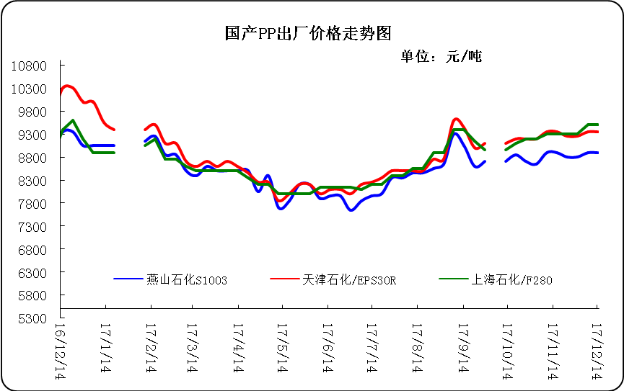

3、部分石化厂家装置情况
石化厂家 | 12月15日 | 产能（万吨/年）
齐鲁石化 | 产QCT20N，计划转产EPS30R | 7
燕山石化 | 一聚：产C5608 | 20
燕山石化 | 二聚：产PPR4220 | 4
燕山石化 | 三聚：昨天转产K9829H | 20
中原乙烯 | 新装置：产PPH-M16 | 10
中原乙烯 | 老装置：产PPB-M02 | 6
中沙天津 | 产EP548RQ | 45
天津联合 | 产EPS30R | 7
洛阳石化 | 老装置：2014年8月15日停车，该装置彻底停车 | 8
洛阳石化 | 新装置：产PPH-Y22 | 14
青岛炼化 | 产Z30S，计划明日转产FH-08 | 20
济南炼厂 | 产PPH-Y40(W28) | 12
上海石化 | 1PP：产M800E | 10
上海石化 | 2PP：产GM1600E | 10
上海石化 | 3PP：产M3000RH | 20
扬子石化 | 1PP装置A线：产J340，计划明日转产C180 | 10
扬子石化 | 1PP装置B线：12日起停车消缺三天 | 10
扬子石化 | 2PP装置：产PPB-M30-VH | 20
镇海炼化 | 1PP装置：产PPH-T03，计划明日转产M60T | 20
镇海炼化 | 2PP装置：产M02 | 30
九江石化 | 产T36F | 10
广州石化 | 一线：11月30日停车检修至元月8日开车 | 14
广州石化 | 二线：产CJS700 | 6
茂名石化 | 一线：产PPB-M02D | 17
茂名石化 | 二线：产N-Z30S | 30
茂名石化 | 三线：产K8003 | 20
北海炼化 | 11月23日起停车检修中，预计停车55天左右 | 20
福建联合 | 老装置：产T30S | 12
福建联合 | 新装置：一线产1100N，二线产1080K | 一线：33；二线：22
湛江东兴 | 产V30G | 14
钦州石化 | 产拉丝L5E89 | 20
海南炼厂 | 产T36F | 20
大庆石化 | 产T38F | 10
大庆炼化 | 老装置：产T30S | 30
大庆炼化 | 新装置：产V30G | 30
大连有机 | 新装置：产T30S | 20
大连有机 | 老装置A：产H39S-2 | 7
大连有机 | 老装置B：停车 | 5
大连西太 | 产T30S | 15
独山子石化 | 老装置一线：产EPS30R | 7
独山子石化 | 老装置二线：产V30S | 7
独山子石化 | 新装置一线：产K8003 | 30
独山子石化 | 新装置二线：产S1003 | 25
兰州石化 | 老装置：长期停车 | 5
兰州石化 | 新装置：产T28FE | 30

二、一周国内PP市场评述

1、一周国内PP市场分析及后市预测
本周PP市场回顾
本周市场气氛一般，行情涨跌互现。石化出厂价格整体持稳，石化库存偏低，市场货源成本支撑较强；需求来看，目前石化库存为阶段性新低，终端工厂需求较差，工厂随采随用为主。期货方面，本周初PP期货上行，周三冲上高点后震荡回落，涨势受阻。本周油价整体呈现先涨后跌走势。虽然上涨幅度较大，但整体延续12月份以来的下跌势头。上涨的主要推力来自中国进口原油的环比激增和英国石油出口管线的意外关闭，但这种意外事件引发的油价推涨显然不具有延续性，油价转而走跌。即使OPEC原油产量继续下滑和美国原油库存下降等利好支撑，但依然未能抵消美国原油产量增加对油价的施压下行作用，油价下行趋势明显。周末，均聚拉丝/注塑料主流报价在9350-10050元。国产共聚料在9700-10050元。进口共聚料在10400-11500元。
国内部分PP市场周价格对比

市场 | 厂家 | 牌号 | 级别 | 12月14日 | 12月7日
北京 | 呼石化 | T30S | 拉丝料 | 8900 | 8950
北京 | 燕山石化 | K8303 | 共聚料 | 9450 | 9600
余姚 | 镇海炼化 | T30S | 拉丝料 | 9500 | 9150
余姚 | 镇海炼化 | EPS30R | 共聚料 | 9550 | 9550
广州 | 广西石化 | L5E89 | 拉丝料 | 9400 | 9400
广州 | 茂名石化 | EPS30R | 共聚料 | 9500 | 9500
下周分析预测
由于下游工厂采购积极性低下，需求终端难露好转迹象，成交低迷始终是行情向好的绊脚石。虽然多数生产企业尚能持稳报价，但由于出货并不顺畅，后市存在调价风险。贸易商观望心理占据主导，积极寻求出货为主。预计，短期的市场可能尚难摆脱震荡态势。
2.国内市场PP价格走势图
- 国内PP拉丝料市场价格走势图
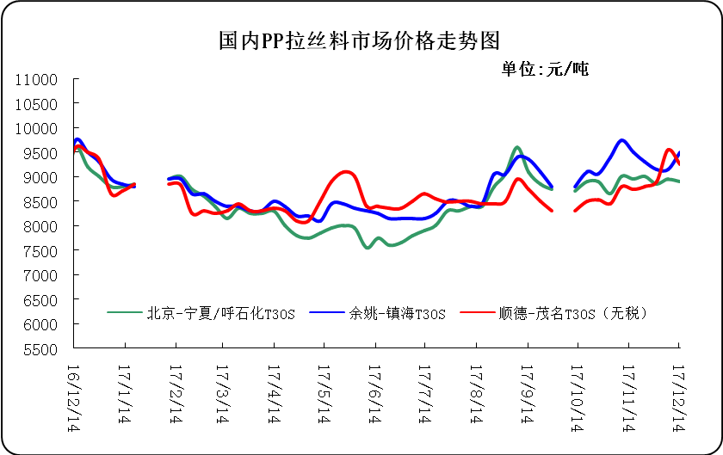

② 国内PP共聚市场价格走势图
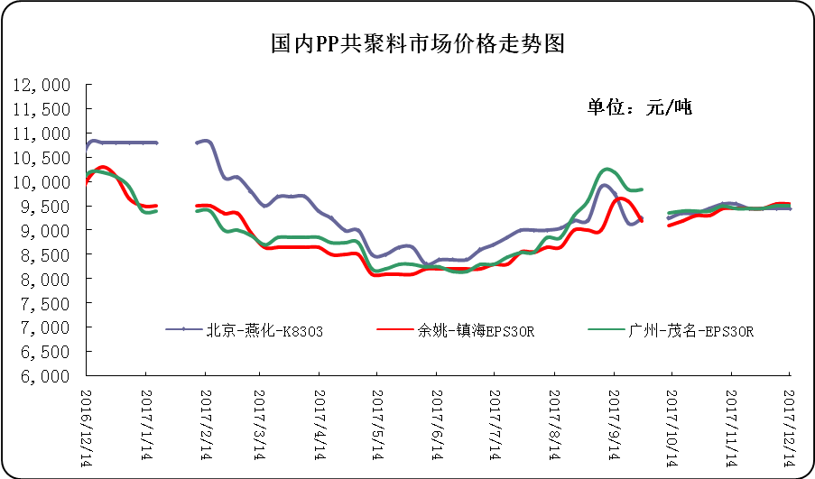

三、本周国际PP市场报价及走势图

1．一周国际PP市场价格汇总表
日期 | 类别 | FOB西北欧 | FD西北欧（合同价） | FAS休斯敦 | CFR远东 | CFR东南亚 | CFR东亚
2017-12-13 | PP纤维/注塑 | 1286-1290 | 592-1596 | 1323-1345 | 1139-1141 | 1149-1151 | 1179-1181
2017-12-13 | IPP膜 | - | - | - | 1149-1151 | 1169-1171 | 1199-1201
2017-12-13 | BOPP | - | - | - | 1139-1141 | 1169-1171 | 1199-1201
2017-12-13 | PP共聚 | 1345-1349 | 1651-1655 | 1378-1400 | 1169-1171 | 1194-1196 | 1214-1216
备注 | 单位：美元/吨

2．国际PP市场价格走势图
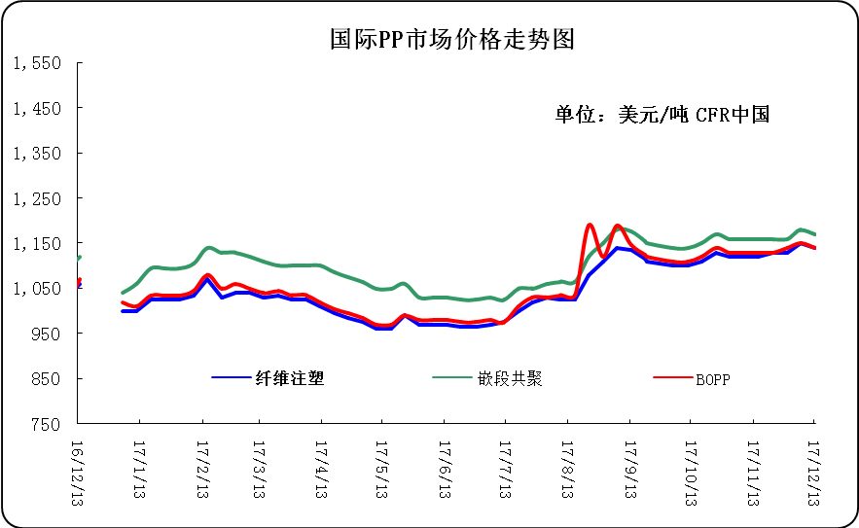

四、上游动态

1、国际原油期货价格走势图
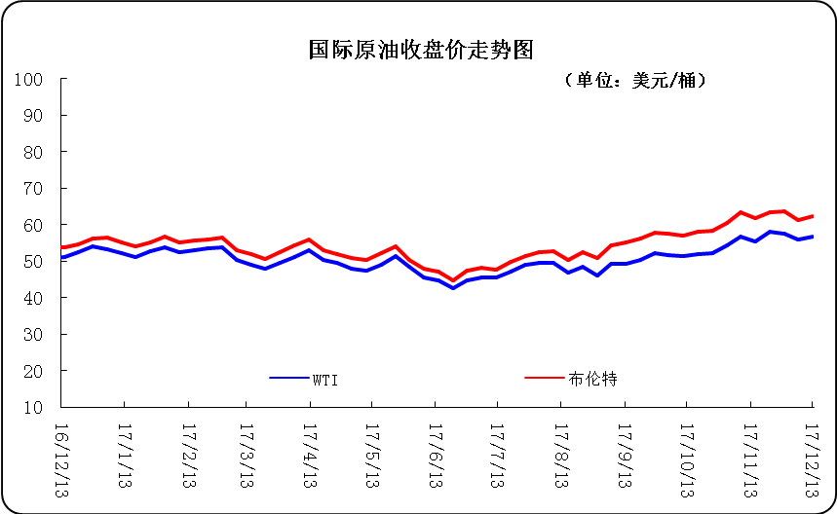

2、远东丙烯市场价格
日期 | FOB韩国 | CFR中国
12月13日 | 915-917 | 975-977
12月12日 | 915-917 | 976-978
12月11日 | 912-914 | 974-976
12月8日 | 902-904 | 964-966
12月7日 | 902-904 | 964-966
备注 | 美元/吨

3.亚洲丙烯价格走势图
